Задания B 11
1)Найдите значение выражения .
Ответ: 28
2)Найдите значение выражения .
Ответ: 6
3)Найдите значение выражения .
Ответ: 7
4)Найдите значение выражения .
Ответ: 1
5)Найдите значение выражения .
Ответ: 4
6)Найдите значение выражения .
Ответ: 1
7)Найдите значение выражения .
Ответ: 250
8)Найдите значение выражения .
Ответ: 33
9)Найдите значение выражения 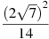.
10)Найдите значение выражения 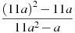.
11) Найдите значение выражения 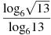.
Ответ: 0.5

12)Найдите значение выражения при .
Ответ: 121

13)Найдите значение выражения .
Ответ: -1
14)Найдите значение выражения 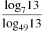.
Ответ: 2
15)Найдите значение выражения 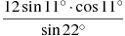.
Ответ: 6
16)Найдите значение выражения .
Ответ: 3
17)Найдите значение выражения .
Ответ: -0.5
18)Найдите значение выражения 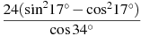.
Ответ: -24
19)Найдите значение выражения .
Ответ: 8
20)Найдите значение выражения .
Ответ: 5
21)Найдите значение выражения 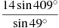.
Ответ: 14
22)Найдите значение выражения 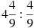.
Ответ: 10

23)Найдите значение выражения .
Ответ:
24)Найдите значение выражения 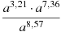 при .
Ответ: 144
25)Найдите значение выражения 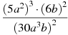.
Ответ:
26)Найдите значение выражения 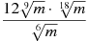 при .
Ответ: 12
27)Найдите значение выражения , если 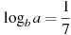.
28)Найдите значение выражения .
29)Найдите значение выражения 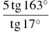.

30)Вычислите значение выражения: .

31)Найдите , если .
Ответ: 0

32)Найдите значение выражения 

